Resolución del Pleno del Instituto de Transparencia, Acceso a la Información Pública y Protección de Datos Personales del Estado de México y Municipios, con domicilio en Metepec, Estado de México, de fecha veinticinco de mayo de dos mil veintidós.

VISTO el expediente conformado con motivo del Recurso de Revisión 03156/INFOEM/IP/RR/2022; interpuesto por XXXXXXXXXXXXXXXX, en lo sucesivo Recurrente o Particular, en contra de la de respuesta del Sujeto Obligado Organismo Público Descentralizado para la Prestación de Los Servicios de Agua Potable Alcantarillado y Saneamiento del Municipio de Naucalpan de Juárez, se emite la presente Resolución, con base en los Antecedentes y Considerandos que a continuación se exponen:

ANTECEDENTES

I. Presentación de la solicitud de información.

Con fecha diez de febrero de dos mil veintidós, el Particular presentó una solicitud de acceso a la información pública a través de la Plataforma Nacional de Transparencia (PNT), con folio 00036/OASNAUCAL/IP/2022 ante el Sujeto Obligado Organismo Público Descentralizado para la Prestación de Los Servicios de Agua Potable Alcantarillado y Saneamiento del Municipio de Naucalpan de Juárez, por medio de la cual, requirió lo siguiente:

DESCRIPCIÓN CLARA Y PRECISA DE LA INFORMACIÓN SOLICITADA:
Solicito Obtener la opinión de cumplimiento proporcionada directamente x el ente fiscalizador: SAT, IMSS, INFONAVIT y/ la oficina recaudadora de impuestos estatal, cada uno en sus respectivos ámbitos y generada x el ente publico obligado de Naucalpan; ya q los reportes fiscales los baja la persona autorizada x el ente obligado con la clave CIEC tratándose del ISR salarios y asimilados. Esto para confirmar q el ayuntamiento y las paramunicipales o descentralizadas (Junta de agua potable, DIF, Casa de la cultura, o todo organismo q cuente con un RFC en Naucalpan) están cumpliendo correctamente sus obligaciones fiscales. Reportes del ayuntamiento y de las paramunicipales o descentralizadas solicitados en formato digital: I. Reportes del aplicativo “Visor de nómina del SAT” por los años 2018, 2019, 2020, y 2021 en sus 3 presentaciones: a) Vista anual acumulada. (Vista horizonta y Detalle mensual.) b) Detalle mens c) Detalle mensual diferencias sueldos y salarios. II. La constancia de situación fiscal de no adeudo emitida x el INFONAVIT, generada desde el portal empresarial de esa Institución, a través de internet. III. Opinión de no adeudo en el cumplimiento de obligaciones fiscales en materia de seguridad social emitida x el IMSS, generada desde el portal de esa Institución, a través de internet. IV. La opinión de no adeudo en el cumplimiento de obligaciones fiscales estatales emitida x oficina estatal recaudadora de impuestos. V. Un papel de trabajo x el ayuntamiento, y otro x cada una de las paramunicipales que contenga los datos para identificar el ISR participable recuperado por cada mes desde Enero de 2019 hasta diciembre de 2021. Propongo un papel de trabajo con los siguientes encabezados: A) En la columna A “Mes”. B) En la columna B “Año”. C) En la columna C “ISR salarios retenido”. D) En la columna D “ISR salarios enterado”. E) En la columna E “ISR asimilados retenido”. F) En la columna F “ISR asimilados enterado”. G) En la columna G “ISR honorarios y arrendamiento retenido”. H) En la columna H “ISR honorarios y arrendamiento enterado”. I) En la columna I “ISR participable recuperado a valor histórico”. J) En la columna J “Subsidio para el empleo entregado en el mes al trabajador”. K) En la columna K “Subsidio para el empleo acreditado en el mes contra las contribuciones que proceda”. En las filas correspondientes a cada mes, capturar la información de ese periodo. Al calce del papel de trabajo, el monto del ISR participable que no se ha podido recuperar, separando el monto que está pendiente de solicitar, del monto que se solicitó y no se recuperó. VI. Para comprobar que los trabajadores no están siendo afectados x errores en el cálculo de sus impuestos (No tienen diferencias a cargo, ni diferencias a favor en su declaración anual precargada), propongo q seleccionen al azar 5 muestras del ayuntamiento y tres muestras de cada paramunicipal. A cada uno de los trabajadores seleccionados el personal responsable del municipio y/o de las paramunicipales, les calcularán el impuesto anual por los años 2017, 2018, 2019, y 2020, con base en los datos precargados en el expediente fiscal del trabajador. Para guardar la confidencialidad, a mi solo me entregarán un papel de trabajo con los siguientes encabezados: A)En la columna A “Nombre del trabajador”, pudiendo identificarlos como: trabajador 1, trabajador 2, trabajador 3 B) En la columna B “Año”. C) En la columna C “Saldo a favor de ISR”. D) En la columna D “Saldo a cargo en el ISR”. E) En la columna E “Diferencia 0 en el ISR”. En las filas se captura la información que corresponda a los resultados de cada trabajador. Si fuera el caso que los trabajadores de la muestra no laboraron para el municipio o para las paramunicipales durante los 4 años, solamente se captura la información de los años que si hayan trabajado. Quedo de la información. Gracias. (sic)
MODALIDAD DE ENTREGA:
Medio para recibir información o notificaciones
Correo Electrónico.

Indique cómo desea recibir la información
Cualquier otro medio incluido los electrónicos (USB, SD, Disco)
Correo electrónico para recibir la información: …

Cabe señalar que el sistema de solicitudes de acceso a la información de la Plataforma Nacional de Transparencia (PNT), se encuentra vinculado al Sistema de Acceso a la Información Mexiquense (SAIMEX), por lo que, se tiene como modalidad de recibir notificaciones y de entrega de la información “A través del SAIMEX, correo electrónico y/o cualquier otro medio electrónico.

II. Incompetencia Parcial

Con fecha quince de febrero de dos mil veintidós, mediante el Sistema de Acceso a la Información Mexiquense (SAIMEX), la Unidad de Transparencia del Organismo Público Descentralizado para la Prestación de Los Servicios de Agua Potable Alcantarillado y Saneamiento del Municipio de Naucalpan de Juárez, notificó al Particular la incompetencia parcial para atender su requerimiento, en los términos siguientes:

Distinguido Ciudadano: En atención y seguimiento a su solicitud con folio 00036/OASNAUCAL/IP/2022, de conformidad con lo dispuesto en el artículo 167 de la Ley de Transparencia y Acceso a la Información Pública del Estado de México y Municipios, Se hace de su conocimiento que este sujeto Obligado es parcialmente incompetente, para atender su solicitud de acceso a la Información, por lo que de conformidad con lo dispuesto en el precepto en cita, se le da respuesta respecto de la parte que compete a este Organismo y para ello se anexa, el Oficio DAF/132/2022 de fecha 15 de febrero del año en curso, así como la Opinión de cumplimiento proporcionada directamente por el ente fiscalizador: SAT, aunado a el “Visor de nómina del SAT de los ejercicios 2018, 2019, 2020, 2021”, correspondientes a los puntos I y II de su solicitud de información. Respecto de los puntos III, IV y V este Organismo se declara notoriamente incompetente, pues en los archivos de este sujeto obligado no obra documentación alguna al respecto, ni se trata de información derivada de las facultades, competencias o funciones del mismo. Lo anterior se hace de su conocimiento de conformidad con lo dispuesto en los artículos 50, 51, 52, 53 fracciones II, III IV, V VI XIV, 162, 167 y demás aplicables de la Ley de Transparencia y Acceso a la Información Pública del estado de México y Municipios. Sin otro particular le reitero mi más atenta y distinguida consideración, quedando a sus órdenes para cualquier duda o aclaración en las oficinas centrales de este Organismo ubicadas en Avenida San Luis Tlatilco número 19, Fraccionamiento Parque Industrial Naucalpan, Naucalpan de Juárez, Estado de México, C.P. 53489. Tel: 53711900 ext. 3016.

II. Respuesta del Sujeto Obligado.

Con fecha veintiocho de febrero de dos mil veintidós, mediante el Sistema de Acceso a la Información Mexiquense (SAIMEX), la Unidad de Transparencia del Organismo Público Descentralizado para la Prestación de Los Servicios de Agua Potable Alcantarillado y Saneamiento del Municipio de Naucalpan de Juárez, notificó al Particular la respuesta a su solicitud de acceso a la información, en los términos siguientes:

Distinguido Ciudadano: En respuesta a su solicitud de Información, con Número de Folio 00036/OASNAUCAL/IP/2022, mediante la cual requirió lo siguiente: … “Solicito Obtener la opinión de cumplimiento proporcionada directamente x el ente fiscalizador: SAT, IMSS, INFONAVIT y/ la oficina recaudadora de impuestos estatal, cada uno en sus respectivos ámbitos y generada x el ente publico obligado de Naucalpan; ya q los reportes fiscales los baja la persona autorizada x el ente obligado con la clave CIEC tratándose del ISR salarios y asimilados. Esto para confirmar q el ayuntamiento y las paramunicipales o descentralizadas (Junta de agua potable, DIF, Casa de la cultura, o todo organismo q cuente con un RFC en Naucalpan) están cumpliendo correctamente sus obligaciones fiscales. Reportes del ayuntamiento y de las paramunicipales o descentralizadas solicitados en formato digital: I. Reportes del aplicativo “Visor de nómina del SAT” por los años 2018, 2019, 2020, y 2021 en sus 3 presentaciones: a) Vista anual acumulada. (Vista horizonta y Detalle mensual.) b) Detalle mens c) Detalle mensual diferencias sueldos y salarios. II. La constancia de situación fiscal de no adeudo emitida x el INFONAVIT, generada desde el portal empresarial de esa Institución, a través de internet. III. Opinión de no adeudo en el cumplimiento de obligaciones fiscales en materia de seguridad social emitida x el IMSS, generada desde el portal de esa Institución, a través de internet. IV. La opinión de no adeudo en el cumplimiento de obligaciones fiscales estatales emitida x oficina estatal recaudadora de impuestos. V. Un papel de trabajo x el ayuntamiento, y otro x cada una de las paramunicipales que contenga los datos para identificar el ISR participable recuperado por cada mes desde Enero de 2019 hasta diciembre de 2021. Propongo un papel de trabajo con los siguientes encabezados: A) En la columna A “Mes”. B) En la columna B “Año”. C) En la columna C “ISR salarios retenido”. D) En la columna D “ISR salarios enterado”. E) En la columna E “ISR asimilados retenido”. F) En la columna F “ISR asimilados enterado”. G) En la columna G “ISR honorarios y arrendamiento retenido”. H) En la columna H “ISR honorarios y arrendamiento enterado”. I) En la columna I “ISR participable recuperado a valor histórico”. J) En la columna J “Subsidio para el empleo entregado en el mes al trabajador”. K) En la columna K “Subsidio para el empleo acreditado en el mes contra las contribuciones que proceda”. En las filas correspondientes a cada mes, capturar la información de ese periodo. Al calce del papel de trabajo, el monto del ISR participable que no se ha podido recuperar, separando el monto que está pendiente de solicitar, del monto que se solicitó y no se recuperó. VI. Para comprobar que los trabajadores no están siendo afectados x errores en el cálculo de sus impuestos (No tienen diferencias a cargo, ni diferencias a favor en su declaración anual precargada), propongo q seleccionen al azar 5 muestras del ayuntamiento y tres muestras de cada paramunicipal. A cada uno de los trabajadores seleccionados el personal responsable del municipio y/o de las paramunicipales, les calcularán el impuesto anual por los años 2017, 2018, 2019, y 2020, con base en los datos precargados en el expediente fiscal del trabajador. Para guardar la confidencialidad, a mi solo me entregarán un papel de trabajo con los siguientes encabezados: A) En la columna A “Nombre del trabajador”, pudiendo identificarlos como: trabajador 1, trabajador 2, trabajador 3 B) En la columna B “Año”. C) En la columna C “Saldo a favor de ISR”. D) En la columna D “Saldo a cargo en el ISR”. E) En la columna E “Diferencia 0 en el ISR”. En las filas se captura la información que corresponda a los resultados de cada trabajador. Si fuera el caso que los trabajadores de la muestra no laboraron para el municipio o para las paramunicipales durante los 4 años, solamente se captura la información de los años que si hayan trabajado. Quedo de la información. Gracias.” … (sic) Le informo que de conformidad con lo dispuesto en el artículo 167 de la Ley de Transparencia y Acceso a la Información Pública del Estado de México y Municipios, Se hace de su conocimiento que este sujeto Obligado únicamente es competente en lo que respecta a los puntos I y II de su Solicitud de Información, por lo que de conformidad con lo dispuesto en el precepto en cita, se le da respuesta respecto de la parte que compete a este Organismo y para ello se anexa, el Oficio DAF/132/2022 de fecha 15 de febrero del año en curso, así como la Opinión de cumplimiento proporcionada directamente por el ente fiscalizador: SAT, aunado a el “Visor de nómina del SAT de los ejercicios 2018, 2019, 2020, 2021. Lo que hago de su conocimiento de conformidad con lo dispuesto en los artículos 50, 51, 52, 53 fracciones II, III IV, V VI XIV, 162, 163 y 167 y demás relativos y aplicables de la Ley de Transparencia y Acceso a la Información Pública del estado de México y Municipios. Asimismo, le informo que en términos de los artículos 176, 177, 178 y 179 de la Ley de Transparencia y Acceso a la Información Pública del estado de México y Municipios, Usted cuenta con 15 días hábiles siguientes a la fecha de notificación de la respuesta, para interponer un recurso de revisión de manera directa o por medios electrónicos. Sin otro particular le reitero mi más atenta y distinguida consideración, quedando a sus órdenes para cualquier duda o aclaración en las oficinas centrales de este Organismo ubicadas en Avenida San Luis Tlatilco número 19, Fraccionamiento Parque Industrial Naucalpan, Naucalpan de Juárez, Estado de México, C.P. 53489. tel: 53711900 ext. 3016. (sic)

Al escrito preliminar, el Sujeto Obligado adjuntó lo siguiente:

- OPINION DE CUMPLIMIENTO.pdf; Opinión del cumplimiento de obligaciones fiscales emitida por el Servicio de Administración Tributaria, en favor del Organismo Público Descentralizado para la Prestación de Los Servicios de Agua Potable Alcantarillado y Saneamiento del Municipio de Naucalpan de Juárez en sentido NEGATIVO.

- DAF-132-2022.pdf; Oficio número DAF/132/2022 signado por la Directora de Administración y Finanzas , por medio del cual, da cuenta de lo siguiente:

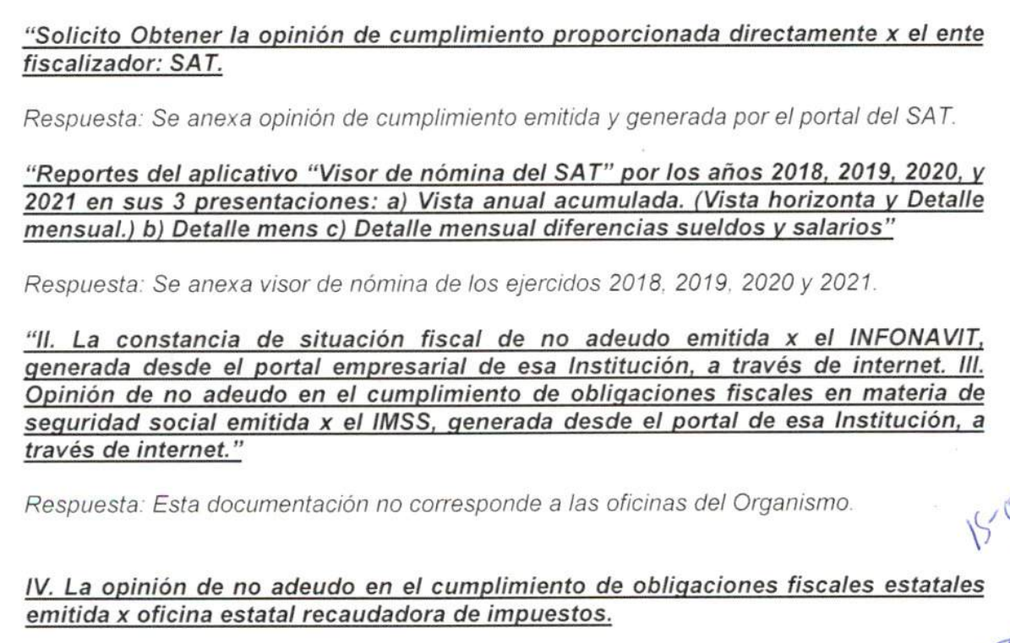
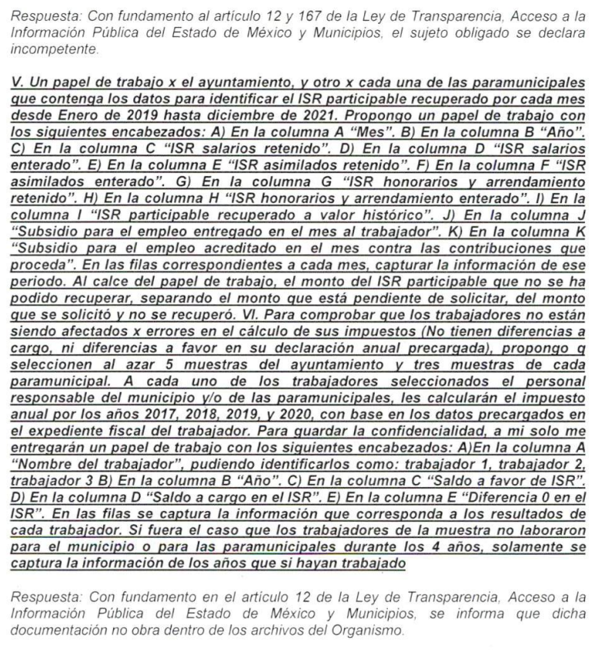
- VISORDENOMINAS.pdf; Documento que contiene lo siguiente:

- Acumulado Anual Total de: 2018, 2019, 2020, 2021
- Detalle Mensual de: 2018
- Vista Anual Acumulada de: 2019
- Detalle Anual de: 2020, 2021

No se deja de lado por parte de este Instituto que, el Sujeto Obligado en fecha quince de febrero de dos mil veintidós, a través del Sistema de Acceso a la Información Mexiquense SAIMEX, notificó incompetencia parcial para atender el requerimiento de información, sin embargo, de las constancias que obran en el expediente electrónico, se tiene que las documentales adjuntas, corresponden a las mismas anteriormente precisadas que forman parte de la respuesta, por lo tanto, en aras de repeticiones innecesarias, es que únicamente se describió lo conducente en este antecedente de la Resolución.

III. Interposición del Recurso de Revisión.

Con fecha dos de marzo de dos mil veintidós, se recibió en este Instituto, a través del Sistema de Acceso a la Información Mexiquense (SAIMEX), el Recurso de Revisión interpuesto por el ahora Recurrente, en contra de la respuesta del Sujeto Obligado, en los mismos términos como se muestra a continuación:

ACTO IMPUGNADO
Sus oficios de respuesta oficio smatmutyrc066 y oficio smauippetut92-1-3 a mi solicitud de transparencia
RAZONES O MOTIVOS DE LA INCONFORMIDAD
Por medio de la presente hoy 02 de Marzo de 2022 interpongo ante El Instituto de Transparencia, Acceso a la Información Pública y Protección de Datos Personales del Estado de México y Municipios; mi Derecho argumentado en los artículo 176, 177 y 178 de la Ley de Transparencia y Acceso a la Información Pública del Estado de México y Municipios, que es el Recurso de Revisión (queja) en contra del Ente Público Obligado Organismo Público Descentralizado para la Prestación de Los Servicios de Agua Potable Alcantarillado y Saneamiento del Municipio de Naucalpan de Juárez, ya que su respuesta; oficio que me entrego por la plataforma a mi petición de información recae en el supuesto establecidos por la fracción V del artículo 179 de la misma Ley de Transparencia y Acceso a la Información Pública del Estado de México y Municipios por lo cual procede en contra. Con el fin de que quede más claro al Ente Obligado Público, para ello me adhiero a lo estipulado en el artículo cuadragésimo quinto del ACUERDO del Consejo Nacional del Sistema Nacional de Transparencia, Acceso a la Información Pública y Protección de Datos Personales, por el que se aprueban los Lineamientos Generales en materia de clasificación y desclasificación de la información, así como para la elaboración de versiones públicas. Publicado en el Diario Oficial de la Federación y por ser un ENTE PÚBLICO OBLIGADO no un contribuyente privado. Y con el afán de cordialidad y apoyar al Ente Público Obligado y cumpla con su Obligación de entregarme lo solicitado, porque pareciera no entendió que si es de su competencia, ya que los reportes visores de nómina solo puede generarlos el Ente Público Obligado desde su portal del SAT; se reitera es información fácil que ya tiene el Ente Obligado en su portal del SAT, repito directamente en su portal del SAT ya que son simples REPORTES reitero REPORTES que ya hizo y entregó Organismo Público Descentralizado para la Prestación de Los Servicios de Agua Potable Alcantarillado y Saneamiento del Municipio de Naucalpan de Juárez al ente fiscalizador SAT, y en ningún momento distraen de sus actividades al Ente Público Obligado y mucho menos son SECRETO DE ESTADO, ya que se tienen en máximo 10 minutos. Respecto a la presentación “Detalle Diferencias de Sueldos y Salarios” por cada año (2018, 2019, 2020 Y 2021) cuando el sistema del SAT te los despliega en tablas resúmenes se hacen capturas de pantalla de las tablas que arroja el visor de nóminas del SAT, luego se pegan esas capturas de pantalla en un documento y se convierte a un pdf, se envían y listo. Respecto a las otras dos presentaciones del visor de nóminas del SAT (Vista anual acumulada en sus dos vistas horizontal y vertical y detalle mensual) solo tiene que descargar los pdf. de su portal del SAT. Dando solo dos clicks y descargando los archivos. Ahora para enviar la información se puede enviar en carpetas comprimidas o por medio de un link de la nube drive es sencillo. Como ya me han hecho favor de entregar otros entes públicos Obligados del Estado de México de las mismas características y sin ningún contratiempo para hacerlo. Respecto a los puntos solicitados II, III y IV si no se tiene convenios de colaboración con esos entes fiscalizadores está bien la respuesta que no aplica si esto es así, pero respecto al punto I espero ahora si lo haya entendido que es una herramienta de ayuda del SAT para ellos y son reportes ya entregados y si aún así no le queda claro para ayudarlo le adjunto ejemplos reales de otros entes públicos y sepa que es lo que le solicito. Ocupo los visores de nómina en sus tres presentaciones; a) vista anual acumulada (vista horizontal y vertical), detalle mensual y detalle diferencias sueldos y salarios por los años 2018, 2019, 2020 y 2021 .Además de los otros puntos II, III y IV si es que aplican. Y el V y VI es una sugerencia para eficientar y mejorar sus actividades. Respecto al punto IV si se tiene algún pago de impuestos ante la recaudadora estatal es eso el reporte al día con esos pagos. El acceso a la información y la transparencia no solo es un derecho humano, es democracia básica, no un privilegio. Que ya se entiendan de una vez esto. Esperando se pueda dar una resolución lo antes posible con la Información solicitada de manera completa y legible por parte del Ente Público Obligado, confiando de que este Órgano (Instituto de Transparencia, Acceso a la Información Pública y Protección de Datos Personales del Estado de México y Municipios) actué eficiente y eficazmente con el tema. Saludos cordiales. Gracias. Atte. XXXXXXX

A las manifestaciones anteriores, el Recurrente agregó los documentos denominados: G-13-01-02-2019-01 ejemplo detalle diferencias sueldos y salarios, diferencias mensuales.pdf y G-13-03-01-2019-01 ejemplo vista anual acumulado o global.pdf; mismos que se reproduce a continuación en sus términos originales:
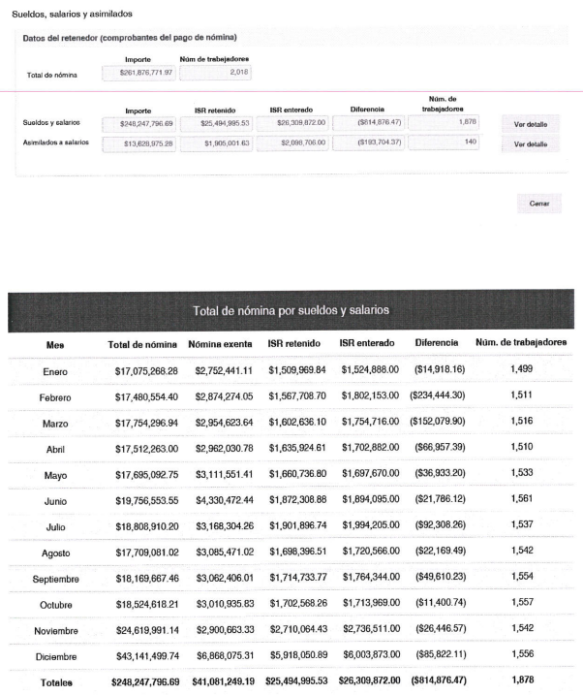

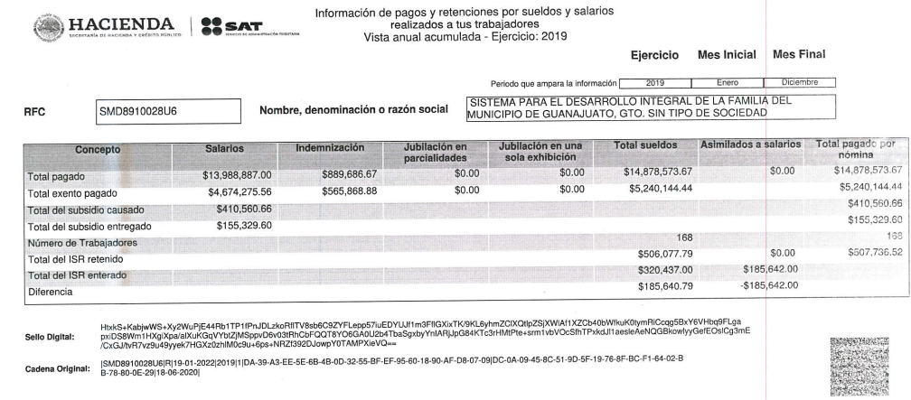

IV. Trámite del Recurso de Revisión ante el Instituto.

a) Turno del Recurso de Revisión.

Con fecha dos de marzo de dos mil veintidós, el Sistema de Acceso a la Información Mexiquense (SAIMEX), asignó el número de expediente 03156/INFOEM/IP/RR/2022, al medio de impugnación que nos ocupa, con base en el sistema aprobado por el Pleno de este Órgano Garante y lo turnó al Comisionado Ponente Luis Gustavo Parra Noriega, para los efectos del artículo 185, fracción I de la Ley de Transparencia y Acceso a la Información Pública del Estado de México y Municipios.

b) Admisión del Recurso de Revisión.

Con fecha ocho de marzo de dos mil veintidós, se acordó la admisión del Recurso de Revisión 03156/INFOEM/IP/RR/2022, interpuesto por el Recurrente en contra de la respuesta emitida por la Organismo Público Descentralizado para la Prestación de Los Servicios de Agua Potable Alcantarillado y Saneamiento del Municipio de Naucalpan de Juárez, en términos del artículo 185, fracciones I y II de la Ley de Transparencia y Acceso a la Información Pública del Estado de México y Municipios, la cual fue notificada a las partes el mismo día, a través del Sistema de Acceso a la Información Mexiquense (SAIMEX), en el que se les otorgó un plazo de siete días hábiles posteriores a dichas notificaciones para que manifestaran lo que a su derecho conviniera y formularan alegatos.

c) Informe Justificado o Manifestaciones.

En fecha diecisiete de marzo de dos mil veintidós, se recibió a través del Sistema de Acceso a la Información Mexiquense (SAIMEX), el Informe Justificado remitido por el Titular de la Unidad de Transparencia del Sujeto Obligado, a través de los siguientes documentos:

- RECURSO DE REVISION 03156 INFOEM IP RR 2022.pdf; Oficio sin número, signado por la Suplente de la Unidad de Transparencia, por medio del cual, en términos generales, ratifica la incompetencia señalada por cuanto hace a lo requerido del INFONAVIT, IMSS y las Paraestatales.

- 7. DAF 256 2022.pdf; Oficio DAF/256/2022 signado por la Directora de Administración y Finanzas, por medio del cual, informa que se anexa la información solicitada correspondiente al visor de nómina del portal del Servicio de Administración Tributaria de los ejercicios 2018 a 2021.

- 8.1 TOTAL DE NOMINA POR SUELDO Y SALARIO 2019 2021.pdf; Documento que da cuenta de los años 2019 a 2021, del total del impuesto sobre la renta retenido y enterado respecto a la nómina por sueldos y salarios.

- 6. ST UT M 093 2022.pdf; Oficio número ST/UT/M/093/2022 signado por el Subgerente de Transparencia, por medio del cual se da cuenta a la Directora de Administración y Fianzas, respecto a la interposición del Recurso de Revisión.

- 8. ANEXOS VISOR DE NÓMINAS 2018-2021.pdf; Memorándum número GF/MI/0088/2022 signado por el Gerente de Finanzas, en el que refiere anexar la documentación solicitada correspondiente al visor de nómina del Servicio de Administración Tributaria SAT, de los años 2018 a 2021.

- Del ejercicio 2018, 2019, 2020 y 2021
- Visor Comprobante de Nómina
- Acumulado Anual – Vista Anual Acumulada
- Detalle Mensual

- 5. DAF 132 2022.pdf; Oficio número DAF/132/2022 signado por la Directora de Administración y Finanzas, mismo que ya fue referido en el apartado de Respuesta del Sujeto Obligado.

- NOMBRAMIENTO LIDIA SHIMASAKI MARTINEZ.pdf; Nombramiento de la Subgerente de Transparencia del Sujeto Obligado.

d) Vista de Informe Justificado.

En fecha veintinueve de marzo de dos mil veintidós, se dictó acuerdo mediante el cual se puso a la vista del Particular el Informe Justificado del Sujeto Obligado, mismo que fue notificado a las partes a través del Sistema de Acceso a la Información Mexiquense (SAIMEX), el mismo día.

No obstante lo anterior, el Particular fue omiso en rendir manifestaciones adicionales que a sus intereses conviniera.
e) Ampliación de plazo para resolver.

El veintinueve de abril de dos mil veintidós, el Comisionado Ponente, con fundamento en lo dispuesto por el artículo 181, párrafo tercero, de la Ley de Transparencia y Acceso a la Información Pública del Estado de México y Municipios, acordó ampliar por un periodo de quince días hábiles, el plazo para resolver el Recurso de Revisión que nos ocupa; acto que fue notificado a las partes, mediante el Sistema de Acceso a la Información Mexiquense (SAIMEX), el dos de mayo de la misma anualidad.

f) Cierre de instrucción.

Con fecha diecinueve de mayo de dos mil veintidós, al no existir diligencias pendientes por desahogar, se emitió el acuerdo por medio del cual se declaró cerrada la instrucción y se determinó pasar el expediente a resolución, en términos de lo dispuesto en los artículos 185, fracciones VI y VIII, de la Ley de Transparencia y Acceso a la Información Pública del Estado de México y Municipios, mismo que fue notificado a las partes el mismo día, a través del Sistema de Acceso a la Información Mexiquense (SAIMEX).

En razón a que fue debidamente sustanciado el expediente electrónico y no existe diligencia pendiente de desahogo, se emite la resolución que conforme a Derecho proceda, de acuerdo con los siguientes:

CONSIDERANDOS

PRIMERO. Competencia.

El Instituto de Transparencia, Acceso a la Información Pública y Protección de Datos Personales del Estado de México y Municipios, es competente para conocer y resolver el presente recurso de revisión interpuesto por la parte recurrente, conforme a lo dispuesto en los artículos 6°, apartado A, de la Constitución Política de los Estados Unidos Mexicanos; 5°, párrafos trigésimo, trigésimo primero y trigésimo segundo, fracciones I, II, III, IV y V de la Constitución Política del Estado Libre y Soberano de México; 1°, 8°, 9°, 10, 37 y 42, fracciones I, II y III, de la Ley General de Transparencia y Acceso a la Información Pública; 1°, 2°, fracciones II y IV; 13, 29, 36, fracciones I y II; 176, 178, 179, 181 párrafo tercero, 185, 188 y 189 de la Ley Transparencia y Acceso a la Información Pública del Estado de México y Municipios; 7°, 9°, fracciones I y XXIV y 11 del Reglamento Interior del Instituto de Transparencia, Acceso a la Información Pública y Protección de Datos Personales del Estado de México y Municipios.

SEGUNDO. Causales de improcedencia y sobreseimiento.

Este Instituto realiza el estudio oficioso de las causales de improcedencia, por tratarse de una cuestión de orden público y de estudio preferente (acorde con el Criterio orientador en la Tesis de Jurisprudencia “IMPROCEDENCIA.” (Semanario Judicial de la Federación, Quinta Época, 1985, pág. 262), el cual establece que debe examinarse previamente la procedencia del juicio de amparo, sea que las partes lo soliciten o no, por ser una cuestión de orden público; de tal suerte, deberá ser desechado cualquier Recurso de Revisión que actualice alguno de los supuestos establecidos en el artículo 191 de la Ley de Transparencia y Acceso a la Información Pública del Estado de México y Municipios, por ser improcedente.

En el presente caso, no se actualiza ninguna de las causales de improcedencia establecidas en el ordenamiento jurídico previamente señalado, toda vez que: el recurso fue presentado dentro del plazo establecido en el artículo 178 de la Ley la materia; además, que este Instituto no tiene conocimiento de que se encuentre en trámite algún medio de defensa presentado por el Recurrente ante otra instancia; no existió prevención alguna; la veracidad de la respuesta no formó parte del agravio; ni se realizó una consulta o ampliación a los alcances del requerimiento informativo.

Causales de sobreseimiento.

Por otra parte, el artículo 192 de la Ley Transparencia y Acceso a la Información Pública del Estado de México y Municipios, señala que el Recurso de Revisión será sobreseído en todo o en parte, cuando, una vez admitido, se actualice alguno de los siguientes supuestos:

- El Recurrente se desista expresamente;
- El Recurrente fallezca o, tratándose de personas morales se disuelva;
- El Sujeto Obligado modifique la respuesta o la revoque, de tal manera que el recurso de revisión quede sin materia;
- Admitido el recurso de revisión, aparezca alguna causal de improcedencia; y,
- Cuando por cualquier motivo quede sin materia el recurso de revisión.

Así, es susceptible de análisis la actualización del supuesto jurídico previsto en la fracción III, del artículo 192 de la Ley en cita, mismo que dispone que el Recurso de Revisión será sobreseído en el momento en que el Sujeto Obligado del acto lo modifique de tal manera que quede sin materia. Ello, toda vez que mediante el Informe Justificado rendido, el Sujeto Obligado subsanó su falta de respuesta, actuación que se hizo del conocimiento del Particular conforme lo señalado en la Ley local de la materia.

En este orden de ideas, con la finalidad de verificar si el acto descrito deja sin materia el presente Recurso de Revisión, se realizará la relatoría de las actuaciones efectuadas por las partes durante el procedimiento de acceso a la información pública, con el propósito de dar claridad en el tratamiento del acceso a la información por parte de los Particulares.

Una vez realizado el estudio de las constancias que integran el expediente en que se actúa, se desprende que el Particular solicitó al Ente Recurrido, lo siguiente:

- Reportes del aplicativo “Visor de nómina del SAT” respecto a los ejercicios 2018, 2019, 2020 y 2021, desagregado de la siguiente manera:
a) Vista anual acumulada
b) Detalle mensual
c) Detalle de diferencias por sueldos y salarios

- Constancia de situación fiscal de no adeudo emitida por el INFONAVIT
- Opinión de no adeudo en el cumplimiento de las obligaciones fiscales en materia de seguridad social emitida por el Instituto Mexicano del Seguro Social (IMSS)
- Opinión de cumplimiento en las obligaciones fiscales emitida por el Servicio de Administración Tributaria.
- Papel de trabajo que contenga los datos para identificar el impuesto sobre la renta participable recuperado por mes, desde 2019 a octubre de 2021, además, el monto total por el impuesto no recuperado.

En atención al requerimiento de información, el Organismo Público Descentralizado para la Prestación de Los Servicios de Agua Potable Alcantarillado y Saneamiento del Municipio de Naucalpan de Juárez, adjuntó documentales y realizó manifestaciones en ajuste a lo siguiente:

- Visor de nóminas:
- Acumulado Anual Total de: 2018, 2019, 2020, 2021
- Detalle Mensual de: 2018
- Vista Anual Acumulada de: 2019
- Detalle Anual de: 2020, 2021

- Opinión del cumplimiento de obligaciones fiscales emitida por el Servicio de Administración Tributaria, en favor del Organismo Público Descentralizado para la Prestación de Los Servicios de Agua Potable Alcantarillado y Saneamiento del Municipio de Naucalpan de Juárez en sentido NEGATIVO.

- Respecto a la opinión de cumplimiento emitida por el Instituto Mexicano del Seguro Social y del Instituto del Fondo de la Vivienda para los Trabajadores, se refirió que esa información no corresponde a las oficinas del Organismo.
- Conforme a los papeles de trabajo, el Sujeto Obligado advirtió que el acceso a la información pública se atiende de conformidad con el artículo 12 de la Ley local de la materia, por lo que la información de los papeles de trabajo no obra en sus archivos.

En consecuencia a lo anterior, el ahora Recurrente interpuso Recurso de Revisión, en donde sus razones o motivos de inconformidad, versan en el tenor siguiente:

- Respecto al punto 1 la presentación “Detalle Diferencias mensuales de Sueldos y Salarios” por cada año (2018, 2019, 2020 Y 2021) cuando el sistema del SAT te los despliega en tablas resúmenes se hacen capturas de pantalla de las tablas que arroja el visor de nóminas del SAT, luego se pegan esas capturas de pantalla en un documento y se convierte a un pdf, se envían en datos adjuntos y listo. Que fue lo que falta de ese punto. Se adjunta ejemplos de otros entes para que vean que le falto mandar de favor.
- Respecto a los puntos solicitados II, III y IV si no se tiene convenios de colaboración con esos entes fiscalizadores está bien la respuesta que no aplica.
- Respecto al punto V y VI es un papel de trabajo con una muestra aleatoria de sus trabajadores y de sus descentralizadas para mejora de sus actividades y constatar su recálculos anuales como sugerencia.

Expuestas las posturas de las Partes, no pasa desapercibido para este Instituto que el Sujeto Obligado por medio de la presentación de su informe justificado, entre otras cosas, agregó los siguientes documentos:

- Conforme al visor de nómina del Servicio de Administración Tributaria SAT, del ejercicio 2018, 2019, 2020 y 2021;

- Visor Comprobante de Nómina
- Acumulado Anual – Vista Anual Acumulada
- Detalle Mensual

Además, diversos documentos correspondientes a los ejercicios 2019 a 2021, mismos que dan cuenta del total del impuesto sobre la renta retenido y enterado respecto a la nómina por sueldos y salarios.

Detallada la actuación del Ente Recurrido, es procedente entrar al estudio de la causal de sobreseimiento antes invocada, con la finalidad de verificar si el Organismo Público Descentralizado para la Prestación de Los Servicios de Agua Potable Alcantarillado y Saneamiento del Municipio de Naucalpan de Juárez, con la respuesta y posterior presentación de su informe justificado, actualizó las hipótesis previstas para sobreseer el Recurso de Revisión que nos ocupa, por lo tanto, resulta conveniente dividir el pronunciamiento respectivo, conforme a lo siguiente:

Análisis de 1; Reportes del aplicativo “Visor de nómina del SAT” respecto a los ejercicios 2018, 2019, 2020 y 2021, desagregado de la siguiente manera: a) Vista anual acumulada, b) Detalle mensual y c) Detalle de diferencias por sueldos y salarios.

Respecto a este apartado, conviene puntualizar que en la página gubernamental del Servicio de Administración Tributaria (SAT), dentro del módulo de Declaraciones, se encuentra publicada información correspondiente al “Visor de comprobantes de nómina para el patrón”, misma que puede ser consultada directamente en -https://www.sat.gob.mx/declaracion/90887/consulta-el-visor-de-comprobantes-de-nomina-para-el-patron- (consultada el dieciocho de mayo del año en curso) así entonces, por cuanto hace al tema que nos ocupa, se tiene que el objetivo del visor de nómina, el cual se encuentra en función a partir del ejercicio fiscal de dos mil dieciocho, es el que un Patrón pueda visualizar y/o consultar la información correspondiente a los pagos realizados por concepto de sueldos y salarios a sus trabajadores, así como el prellenado y entero de los pagos provisionales de retenciones correspondientes por el Impuesto sobre la Renta, todo esto, de conformidad con la Ley del Impuesto sobre la Renta vigente al ejercicio fiscal en turno.

No obstante lo anterior, no debe dejarse de lado que dicho instrumento, el Servicio de Administración Tributaria lo tiene a disposición de forma consultiva, esto es, que no existe obligación para generar las documentales correspondientes cada determinado tiempo; con esto, es evidente que el Sujeto Obligado no se encuentra constreñido a poseer y/o generar lo requerido por el Particular.

En este orden de ideas, dentro del mismo apartado en consulta, el Servicio de Administración Tributaria señala que los documentos que se pueden obtener a través del visor de nómina, son los siguientes:

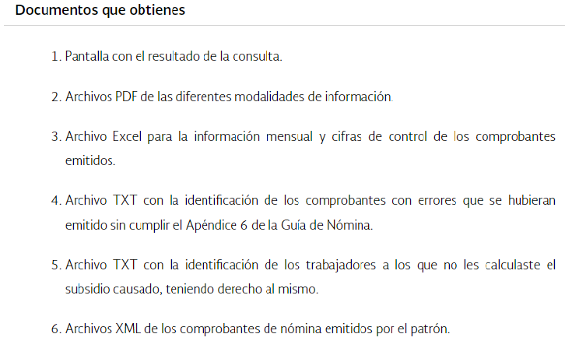

Conforme lo expuesto, existe una guía de usuario del “Visor de comprobantes de nómina para el patrón” disponible para su consulta en el mismo enlace electrónico antes referido, en el apartado siguiente:



Así las cosas, dicho documento da cuenta que el Patrón, una vez que ingrese al visor de nómina autenticándose con su contraseña y/o e.Firma (firma electrónica), podrá realizar dos tipos de consultas, la cual, una de ellas, es en la que se observa la información global o acumulada que asentó en los comprobantes de pago o nómina de todos sus trabajadores, misma que se encuentra bajo la modalidad de consulta Vista Anual Acumulada, Vista Anual y Vista mensual.

En concatenación a lo anterior, en la modalidad denominada “Vista anual acumulada” se muestran los pagos acumulados realizados a sus trabajadores durante el ejercicio fiscal; dicha información, debe contener lo siguiente: Concepto, Salarios, Indemnización, Total sueldos, Asimilados a salarios y un Total pagado por nómina, es decir, contiene una columna que integra el total resumido de cada concepto, número de trabajadores, así como el total de ISR retenido e ISR enterado, tal y como a continuación se ilustra:

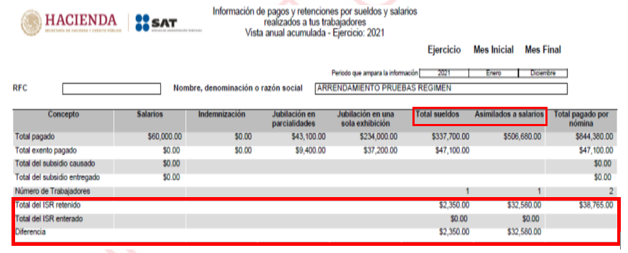

Cabe precisar que de la imagen anterior, se desprende que el documento que se genera de la Vista anual acumulada, contiene un espacio que da cuenta de la diferencia que resulte del total del ISR retenido - información que corresponde a la suma del impuesto retenido neto que se timbro en el comprobante de nómina- y el ISR Enterado - información que corresponde a la cantidad declarada y pagada a la autoridad fiscal por concepto de ISR retenciones por asimilados a salarios y/o sueldos y salarios- lo anterior se precisa, toda vez que se encuentra relacionado con la petición del Particular, así como con las manifestaciones realizadas a través del medio de defensa que se resuelve por medio de la Presente.

Ahora bien, por cuanto hace a la vista mensual del visor de nómina, se tiene que es el nivel de desagregación que da cuenta de los pagos y retenciones que se realizaron a los trabajadores de forma parcial durante todo el ejercicio fiscal, el cual, contiene los siguientes apartados a informar:

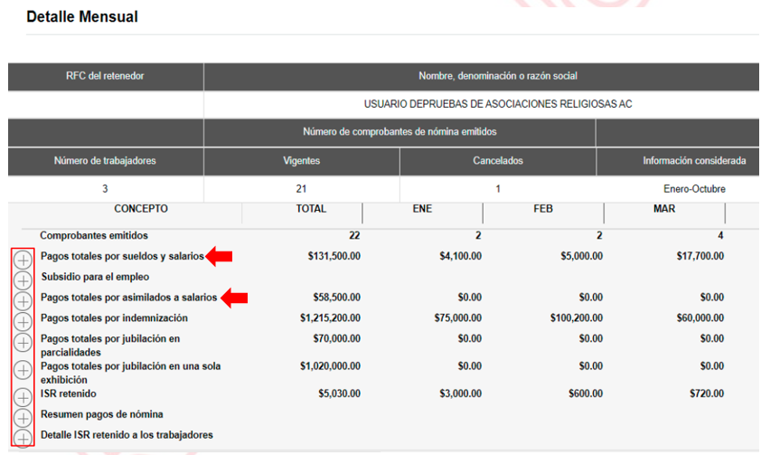

De lo anterior, es necesario advertir que los apartados correspondientes a pagos totales por sueldos y salarios, así como pagos totales por asimilados a salarios, se subdividen en ajuste a lo siguiente:

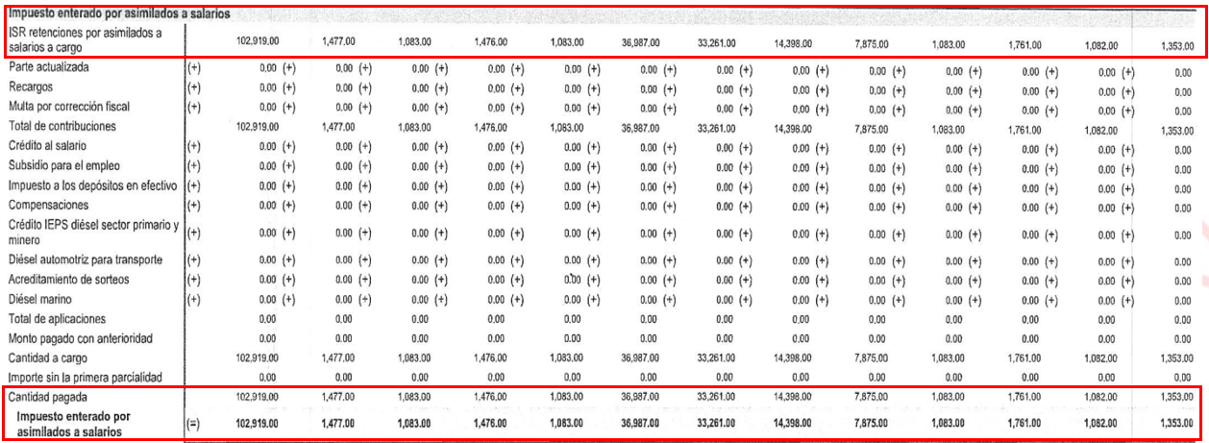

Los recuadros en rojo, dan cuenta de la cantidad que se retuvo correspondiente al impuesto sobre la renta, así como de la cantidad pagada y enterada a la autoridad fiscal, esto, detallado por mes; de lo cual, en virtud que los Particulares no están obligados a ser expertos en la materia, es viable pronunciar que de dichos rubros, se encuentran relacionados con la vista anual acumulada, en la cual, como se precisó anteriormente, se observa la diferencia que de ser el caso, la persona jurídico colectiva pudo configurar derivado del timbrado de los recibos de nómina de sus trabajadores, el impuesto retenido y el entero devengado en este caso, al Servicio de Administración Tributaria (SAT) por concepto de sueldos y salarios, así como de asimilados a salarios.

Con lo hasta aquí expuesto, este Instituto pudo determinar la naturaleza jurídica de lo peticionado por el Particular y conforme a los documentos que se generan en el portal del Servicio de Administración Tributaria, se tiene que de la consulta al visor de nóminas del Patrón, los documentos que pueden dar cuenta de la pretensión de este último, son, en efecto, la vista anual acumulada y/o el detalle mensual del ejercicio fiscal correspondiente, toda vez que, en ellos, se informa sobre la retención y el entero correspondiente al impuesto sobre la renta gravado por sueldos y salarios y/o asimilados a salarios, así como de la diferencia que en su caso, pudo configurarse; así, es de señalar que no existe un documento denominado “Detalle diferencias sueldos y salarios”, sin embargo, la información que puede corresponder a ese rubro, se encuentra inmersa en las documentales antes mencionadas.

Precisado lo anterior, es conducente hacer mención que el Sujeto Obligado a través de informe justificado, modificó su respuesta primigenia, en virtud de adjuntar la vista anual acumulada, el visor comprobante de nómina y el detalle mensual de los ejercicios fiscales 2018 a 2021, esto es, agregó documentales que modificaron el pronunciamiento primigenio; en tal virtud, a fin de ilustrar lo dicho por este Organismo Garante, únicamente a manera de ejemplo, se trae a colación lo correspondiente al ejercicio fiscal 2021 por ser el más cercano a la fecha de la solicitud, sin dejar de lado que todos los documentos observados contienen la información que corresponde con la pretensión del Particular.

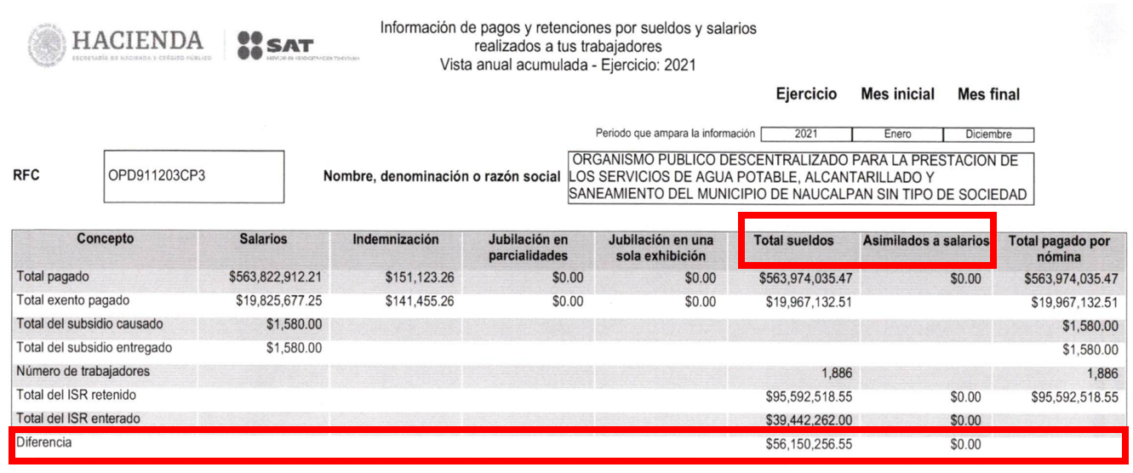

Conforme a la información contenida en la imagen anterior, se puede observar que para el caso en particular, el Organismo Público Descentralizado para la Prestación de Los Servicios de Agua Potable Alcantarillado y Saneamiento del Municipio de Naucalpan de Juárez, durante el ejercicio dos mil veintiuno, actualizó una diferencia entre el impuesto sobre la renta retenido y enterado al Servicio de Administración Tributaria, esto, por un total de cincuenta y seis millones ciento cincuenta mil doscientos cincuenta y seis pesos 55/100 M.N, la cual, obedece al rubro de sueldos.

En este orden de ideas, es importante señalar que, el artículo 4°, párrafo segundo de la Ley de Transparencia y Acceso a la Información Pública del Estado de México y Municipios, señala que toda la información generada, obtenida, adquirida, transformada, administrada o en posesión de los Sujetos Obligados es pública y accesible de manera permanente a cualquier persona, en los términos y condiciones que se establezcan en los tratados internacionales de los que el Estado mexicano sea parte, en la Ley General, la presente Ley y demás disposiciones de la materia, privilegiando el principio de máxima publicidad de la información.

En síntesis, el derecho de acceso a la información pública se satisface en aquellos casos en que se entregue el soporte documental en que conste la información pública, sin la necesidad de elaborar documentos ad hoc; lo cual, toma sustento en el artículo 160 de la Ley de Transparencia y Acceso a la Información Pública del Estado de México y Municipios, el cual refiere que los sujetos obligados deberán entregar la información que obre en sus archivos.

Asimismo, los artículos 12 y 24 de la Ley de la materia, disponen que los Sujetos Obligados sólo proporcionarán la información pública que se les requiera, generen, administren o posean en el ejercicio de sus atribuciones y que obre en sus archivos en el estado en que ésta se encuentre; por consiguiente, toda vez que el Organismo Público Descentralizado para la Prestación de Los Servicios de Agua Potable Alcantarillado y Saneamiento del Municipio de Naucalpan de Juárez hizo entrega de la vista anual acumulada, el visor comprobante de nómina y el detalle mensual de los ejercicios fiscales 2018 a 2021, obtenidos de la plataforma del Sistema de Administración Tributaria, en donde se da cuenta al Particular sobre la información que solicitó; así, esta parte de la solicitud de acceso con folio 00036/OASNAUCAL/IP/2022 de conformidad con la Ley de Transparencia y Acceso a la Información Pública del Estado de México y Municipios, se tiene por atendida.

Análisis de 2, 3, y 4; Opinión de cumplimiento en las obligaciones fiscales emitida por el Servicio de Administración Tributaria (SAT), Instituto del Fondo Nacional de la Vivienda para los Trabajadores (INFONAVIT) y el Instituto Mexicano del Seguro Social (IMSS)

Al respecto de este apartado, el Ente Recurrido afirmó que los documentos referentes al Instituto Mexicano del Seguro Social (IMSS), así como del Instituto del Fondo Nacional de la Vivienda para los Trabajadores (INFONAVIT), no corresponden a sus obligaciones; además, hizo entrega de la Opinión del cumplimiento de obligaciones fiscales emitida por el Servicio de Administración Tributaria en sentido NEGATIVO, tal y como se ilustra a continuación:

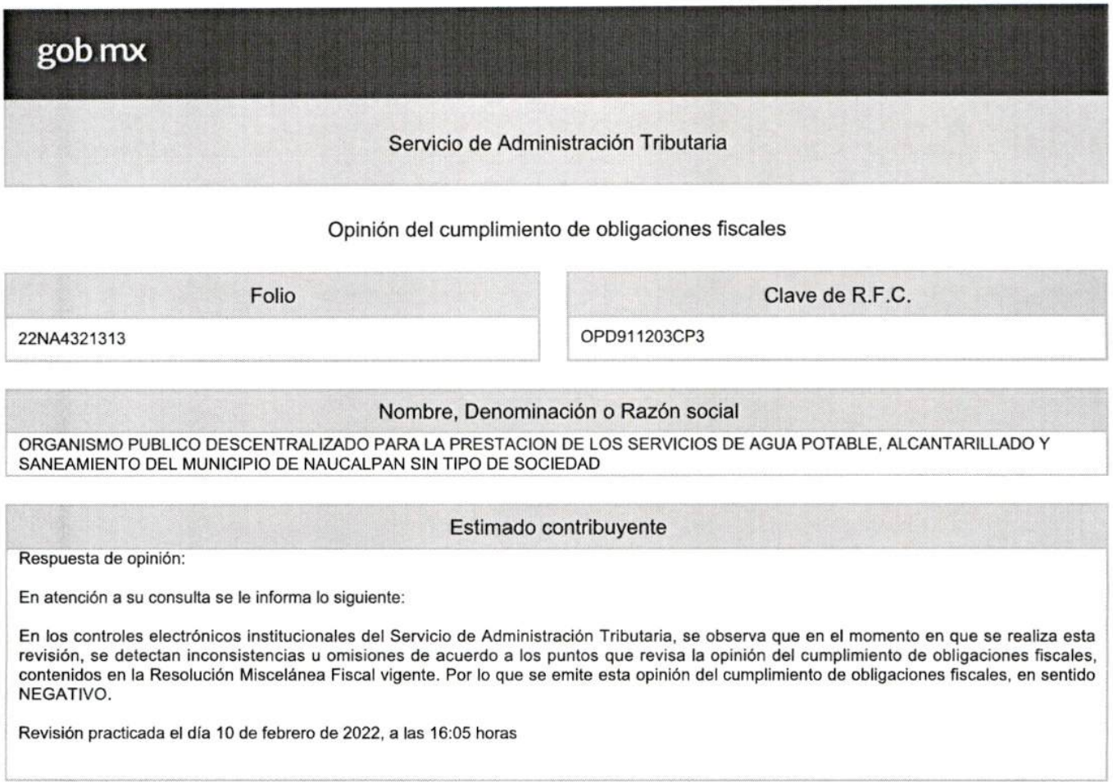

Así entonces, correspondiente a la recaudación de impuestos, el Servicio de Administración Tributaria tiene la responsabilidad de aplicar la legislación fiscal con el fin que las personas físicas y morales contribuyan proporcional y equitativamente al gasto público, además, es el Ente encargado de fiscalizar a los contribuyentes para que cumplan con las disposiciones tributarias y aduaneras, así como facilitar e incentivar el cumplimiento voluntario de dichas disposiciones a través de la generación de información necesaria para el diseño y evaluación de la política tributaria.

Por lo tanto, es procedente advertir que este Órgano Garante no está facultado para dudar de la veracidad de lo manifestado en respuesta por el Sujeto Obligado, lo cual, se robustece con lo plasmado en el criterio 31-10 emitido por el entonces Instituto Federal de Acceso a la Información y Protección de Datos (IFAI) ahora Instituto Nacional de Transparencia, Acceso a la Información, y Protección de Datos Personales (INAI), que lleva por rubro y texto los siguientes:

“El Instituto Federal de Acceso a la Información y Protección de Datos no cuenta con facultades para pronunciarse respecto de la veracidad de los documentos proporcionados por los sujetos obligados. El Instituto Federal de Acceso a la Información y Protección de Datos es un órgano de la Administración Pública Federal con autonomía operativa, presupuestaria y de decisión, encargado de promover y difundir el ejercicio del derecho de acceso a la información; resolver sobre la negativa de las solicitudes de acceso a la información; y proteger los datos personales en poder de las dependencias y entidades. Sin embargo, no está facultado para pronunciarse sobre la veracidad de la información proporcionada por las autoridades en respuesta a las solicitudes de información que les presentan los particulares, en virtud de que en los artículos 49 y 50 de la Ley Federal de Transparencia y Acceso a la Información Pública Gubernamental no se prevé una causal que permita al Instituto Federal de Acceso a la Información y Protección de Datos conocer, vía recurso revisión, al respecto.”

Por lo que, en términos del artículo 12, 24 y 160 de la Ley de Transparencia y Acceso a la Información Pública del Estado de México y Municipios, el Organismo Público Descentralizado para la Prestación de Los Servicios de Agua Potable Alcantarillado y Saneamiento del Municipio de Naucalpan de Juárez, hizo entrega de la información que de conformidad con sus facultades, competencias o funciones obra en sus archivos, y así, en términos de todo lo anteriormente expuesto, se tiene por atendida, esta parte de la solicitud de acceso.

Ahora bien, respecto a lo solicitado por cuanto hace al Instituto del Fondo Nacional de la Vivienda para los Trabajadores (INFONAVIT) y el Instituto Mexicano del Seguro Social (IMSS), es necesario advertir lo que estipula el artículo 123 apartado A, fracción XII de la Constitución Política de los Estados Unidos Mexicanos disponible para su consulta en: -Constitución Política de los Estados Unidos Mexicanos (diputados.gob.mx)- del cual, se desprenden las especificaciones que regulan las relaciones laborales entre particulares y personas jurídico colectivas que no se encuentran dentro del ámbito gubernamental, esto es, las relaciones laborales del sector privado, así, se tiene lo siguiente:

Título Sexto
Del Trabajo y de la Previsión Social

Artículo 123. Toda persona tiene derecho al trabajo digno y socialmente útil; al efecto, se promoverán la creación de empleos y la organización social de trabajo, conforme a la ley.

El Congreso de la Unión, sin contravenir a las bases siguientes deberá expedir leyes sobre el trabajo, las cuales regirán:

A. Entre los obreros, jornaleros, empleados domésticos, artesanos y de una manera general, todo contrato de trabajo:

I a XI …
XII. Toda empresa agrícola, industrial, minera o de cualquier otra clase de trabajo, estará obligada, según lo determinen las leyes reglamentarias a proporcionar a los trabajadores habitaciones cómodas e higiénicas. Esta obligación se cumplirá mediante las aportaciones que las empresas hagan a un fondo nacional de la vivienda a fin de constituir depósitos en favor de sus trabajadores y establecer un sistema de financiamiento que permita otorgar a éstos crédito barato y suficiente para que adquieran en propiedad tales habitaciones.

Se considera de utilidad social la expedición de una ley para la creación de un organismo integrado por representantes del Gobierno Federal, de los trabajadores y de los patrones, que administre los recursos del fondo nacional de la vivienda. Dicha ley regulará las formas y procedimientos conforme a los cuales los trabajadores podrán adquirir en propiedad las habitaciones antes mencionadas.

Las negociaciones a que se refiere el párrafo primero de esta fracción, situadas fuera de las poblaciones, están obligadas a establecer escuelas, enfermerías y demás servicios necesarios a la comunidad.
(…)
XIII a XXXI …
Ahora bien, en congruencia a lo anterior, es necesario traer a colación la Ley del Instituto del Fondo Nacional de la Vivienda para los Trabajadores, visible en- https://portalmx.infonavit.org.mx/wps/wcm/connect/6be98ace-a396-4633-a2c6-e4af729458f3/LEY%2BINFONAVIT%2B19MAR2014.pdf?MOD=AJPERES&CVID=m8CNrai- y de la cual, por cuanto hace al tema que nos atañe, da cuenta de lo siguiente:

Artículo 2o.- Se crea un organismo de servicio social con personalidad jurídica y patrimonio propio, que se denomina "Instituto del Fondo Nacional de la Vivienda para los Trabajadores", con domicilio en la Ciudad de México.

Artículo 3o.- El Instituto tiene por objeto:

I.- Administrar los recursos del Fondo Nacional de la Vivienda;
II.- Establecer y operar un sistema de financiamiento que permita a los trabajadores obtener crédito barato y suficiente para:
a).- La adquisición en propiedad de habitaciones cómodas e higiénicas,
b).- La construcción, reparación, ampliación o mejoramiento de sus habitaciones, y
c).- El pago de pasivos contraídos por los conceptos anteriores;
III.- Coordinar y financiar programas de construcción de habitaciones destinadas a ser adquiridas en propiedad por los trabajadores; y
IV.- Lo demás a que se refiere la fracción XII del Apartado A del Artículo 123 Constitucional y el Título Cuarto, Capítulo III de la Ley Federal del Trabajo, así como lo que esta ley establece.

Así, con lo hasta aquí expuesto, es evidente que los recursos que se manejan en el Fondo Nacional de la Vivienda, emanan de las relaciones laborales entre personas físicas y jurídico colectivas particulares, es por esto, que la constancia solicitada por el Particular, únicamente se exige y entrega a los Patrones que se encuentran en el régimen laboral privado; así, los servidores públicos de las entidades gubernamentales, no aportan recursos a dicho fondo, por ello, es clara la incompetencia señalada por el Sujeto Obligado en el sentido de no contar con la obligación de solicitar y hacer entrega del documento de mérito.

En este orden de idas, por cuanto hace a la opinión del cumplimiento de obligaciones emitida por el Instituto Mexicano del Seguro Social (IMSS), corresponde observar la Ley de dicha institución, la cual, se encuentra disponible en https://www.imss.gob.mx/sites/all/statics/pdf/leyes/LSS.pdf- y por cuanto hace al tema en estudio, estipula lo siguiente:

Artículo 2. La seguridad social tiene por finalidad garantizar el derecho a la salud, la asistencia médica, la protección de los medios de subsistencia y los servicios sociales necesarios para el bienestar individual y colectivo, así como el otorgamiento de una pensión que, en su caso y previo cumplimiento de los requisitos legales, será garantizada por el Estado.

Artículo 5. La organización y administración del Seguro Social, en los términos consignados en esta Ley, están a cargo del organismo público descentralizado con personalidad jurídica y patrimonio propios, de integración operativa tripartita, en razón de que a la misma concurren los sectores público, social y privado, denominado Instituto Mexicano del Seguro Social, el cual tiene también el carácter de organismo fiscal autónomo.

Artículo 5 A. Para los efectos de esta Ley, se entiende por:
I a VII
VIII. Sujetos o sujeto obligado: los señalados en los artículos 12, 13, 229, 230, 241 y 250-A de la ley, cuando tengan la obligación de retener las cuotas obrero-patronales del Seguro Social o de realizar el pago de las mismas, y los demás que se establezcan en esta ley;
IX a XIX…
Artículo 13. Voluntariamente podrán ser sujetos de aseguramiento al régimen obligatorio:
I a IV …
V. Los trabajadores al servicio de las administraciones públicas de la Federación, entidades federativas y municipios que estén excluidas o no comprendidas en otras leyes o decretos como sujetos de seguridad social. Mediante convenio con el Instituto se establecerán las modalidades y fechas de incorporación al régimen obligatorio, de los sujetos de aseguramiento comprendidos en este artículo. Dichos convenios deberán sujetarse al reglamento que al efecto expida el Ejecutivo Federal

En atención al ordenamiento en cita, se da cuenta que los trabajadores de la Administración Pública en sus distintos niveles, si pueden ser sujetos del aseguramiento ante el Instituto Mexicano del Seguro Social siempre que no exista una diversa Ley o decreto por medio del cual sean incorporados a un sistema de seguridad social; así, conforme a lo dicho, resulta viable referir lo que indica la Ley de Seguridad Social para los Servidores Públicos del Estado de México y Municipios, en el tenor de lo siguiente:

ARTICULO 2.- La aplicación y cumplimiento del régimen de seguridad social que regula esta ley, le corresponde al Instituto de Seguridad Social del Estado de México y Municipios, organismo público descentralizado con personalidad jurídica y patrimonio propios.

ARTICULO 3.- Son sujetos de esta ley:
I. Los poderes públicos del estado, los municipios a través de los ayuntamientos y los tribunales administrativos, así como los organismos auxiliares y fideicomisos públicos de carácter estatal y municipal, siempre y cuando éstos últimos no estén afectos a un régimen distinto de seguridad social;
II. Los servidores públicos de las instituciones públicas mencionadas en la fracción anterior;
III a IV …
ARTICULO 5.- Para los efectos de esta ley se entiende por:
I …
II. Institución pública, a los poderes públicos del estado, los ayuntamientos de los municipios y los tribunales administrativos, así como los organismos auxiliares y fideicomisos públicos de carácter estatal y municipal;

ARTICULO 14.- El Instituto tendrá los objetivos siguientes:
I. Otorgar a los derechohabientes las prestaciones que establece la presente Ley de manera oportuna y con calidad, atendiendo prioritariamente a niñas, niños y adolescentes, con base en su interés superior.
II a III …

ARTICULO 15.- Para el logro de sus fines, el Instituto tendrá las siguientes atribuciones:
I …
II. Recibir y administrar las cuotas y aportaciones del régimen de seguridad social, así como los ingresos de cualquier naturaleza que le correspondan;
III a VII …

Conforme a los artículos listados, se entiende que los servidores públicos adscritos al Organismo Público Descentralizado para la Prestación de Los Servicios de Agua Potable Alcantarillado y Saneamiento del Municipio de Naucalpan de Juárez, por la prestación de sus servicios, se encuentran asegurados bajo el régimen de seguridad social que otorga el Instituto de Seguridad Social del Estado de México y Municipios; por lo que, en consecuencia, el señalamiento del Sujeto Obligado respecto a la incompetencia para poseer y/o generar la documental requerida del Instituto Mexicano del Seguro Social, deviene correcta, ya que, el ISSEMyM, es el Instituto encargado de recibir y administrar las cuotas y aportaciones del régimen de seguridad social correspondiente a los servidores públicos del Estado de México.

En este orden de ideas, es necesario precisar que la Ley local de la materia, a través del artículo
167, atañe a que una vez que un Sujeto Obligado se percata de la notoria incompetencia para entregar la información que le fue solicitada, en un término de tres días hábiles posteriores a la recepción de la solicitud de acceso, deberá hacer del conocimiento del Particular esta situación, además, en su caso, orientar a este último sobre el Sujeto Obligado que puede atender su pretensión; cuestión que el Ente Recurrido atendió, toda vez que, al tercer día hábil siguiente al de la solicitud, informó que respecto a estos documentos, no se tenía competencia y/u obligaciones para generarlos, poseerlos y/o administrarlos.

Así las cosas, no se deja de lado que el Instituto Nacional de Transparencia, Acceso a la Información y Protección de Datos Personales, a través del criterio 02-20, convino lo siguiente:

Declaración de incompetencia por parte del Comité, cuando no sea notoria o manifiesta. Cuando la normatividad que prevé las atribuciones del sujeto obligado no sea clara en delimitar su competencia respecto a lo requerido por la persona solicitante y resulte necesario efectuar un análisis mayor para determinar la incompetencia, ésta debe ser declarada por el Comité de Transparencia.

Del criterio en comento, se desprende que en los casos en que los diversos ordenamientos que regulan la actuación de los Sujetos Obligados no sean claros en establecer la competencia para atender una solicitud de acceso, es necesario que dicha incompetencia se analice de forma exhaustiva y que la misma sea declarada a través del acuerdo correspondiente que emita el Comité de Transparencia de un Sujeto Obligado; en tal virtud, toda vez que en el caso en particular nos encontramos ante una incompetencia notoria, en razón que las documentales solicitadas no corresponden en su totalidad a funciones y/o actuaciones que deba realizar el Sujeto Obligado, bastó con el pronunciamiento que se le dio a conocer al Recurrente en el tenor de advertir que esta parte de su requerimiento, no se encuentran dentro de las obligaciones que recaen en el Organismo Público Descentralizado para la Prestación de Los Servicios de Agua Potable Alcantarillado y Saneamiento del Municipio de Naucalpan de Juárez.

Así, por todo lo anteriormente expuesto, esta parte de la solicitud de acceso antecedente del Recurso de Revisión citado al rubro, se tuvo por atendida en virtud de la entrega de la opinión del cumplimiento de las obligaciones fiscales emitida por el Servicio de Administración Tributaria (SAT) y el pronunciamiento de incompetencia por cuanto hace a las constancias del Instituto del Fondo Nacional de la Vivienda para los Trabajadores (INFONAVIT) y el Instituto Mexicano del Seguro Social (IMSS).

Análisis de 5; Papel de trabajo que contenga los datos para identificar el impuesto sobre la renta participable recuperado por mes, desde 2019 a octubre de 2021, además, el monto total por el impuesto no recuperado.

Por cuanto hace a este apartado del requerimiento de información, primeramente conviene advertir por parte de este Instituto que el Particular requiere la información desagregada conforme a lo siguiente:

Propongo un papel de trabajo con los siguientes encabezados: A) En la columna A “Mes”. B) En la columna B “Año”. C) En la columna C “ISR salarios retenido”. D) En la columna D “ISR salarios enterado”. E) En la columna E “ISR asimilados retenido”. F) En la columna F “ISR asimilados enterado”. G) En la columna G “ISR honorarios y arrendamiento retenido”. H) En la columna H “ISR honorarios y arrendamiento enterado”. I) En la columna I “ISR participable recuperado a valor histórico”. J) En la columna J “Subsidio para el empleo entregado en el mes al trabajador”. K) En la columna K “Subsidio para el empleo acreditado en el mes contra las contribuciones que proceda”. En las filas correspondientes a cada mes, capturar la información de ese periodo. Al calce del papel de trabajo, el monto del ISR participable que no se ha podido recuperar, separando el monto que está pendiente de solicitar, del monto que se solicitó y no se recuperó.

VI. Para comprobar que los trabajadores no están siendo afectados x errores en el cálculo de sus impuestos (No tienen diferencias a cargo, ni diferencias a favor en su declaración anual precargada), propongo q seleccionen al azar 5 muestras del ayuntamiento y tres muestras de cada descentralizada. A cada uno de los trabajadores seleccionados el personal responsable del municipio y/o de las descentralizadas, les calcularán el impuesto anual por los años 2017, 2018, 2019, y 2020, con base en los datos precargados en el expediente fiscal del trabajador. (sic)

Aunado a lo anterior, por medio del escrito mediante el cual se interpuso el medio de defensa, el ahora Recurrente por cuanto hace a este apartado, hizo -entre otras- la siguiente manifestación:

(…)
Y el V y VI es una sugerencia para eficientar y mejorar sus actividades. El acceso a la información y la transparencia no solo es un derecho humano, es democracia básica, no un privilegio. Que ya se entiendan de una vez esto. (sic)
(…)
(Énfasis añadido)

Así las cosas, es necesario hacer del conocimiento del Particular que de la simple lectura a su solicitud de acceso, se logra desprender que para atender dicho rubro, el Sujeto Obligado tendría que elaborar un documento ad hoc, y sobre ello, cabe traer a colación los artículos 2°, fracción II; 3°, fracción XI, y 18 de la Ley de Transparencia y Acceso a la Información Pública del Estado de México y Municipios; los cuales disponen lo siguiente:

- Que uno de los objetivos de la Ley es proveer lo necesario para garantizar a toda persona el derecho de acceso a la información pública;

- Que los documentos son los expedientes, reportes, estudios, actas, resoluciones, contratos, convenios, instructivos, notas, memorandos, estadísticas o cualquier registro que documente el ejercicio de facultad, funciones y competencia de los Sujetos Obligados, sin importar su fuente y fecha de elaboración y, por último, que los sujetos obligados deberán documentar todo acto que derive del ejercicio de sus facultades, competencias o funciones, considerando desde su origen la eventual publicidad y reutilización de la información que generan. En este orden de ideas, puede concluirse que la Ley en cita, es una ley de acceso a documentos.
Además, el artículo 4° de dicho ordenamiento jurídico, establece que la información es aquella generada, obtenida, adquirida, transformada por los Sujetos Obligados, o en su caso, la que tengan en su posesión, será pública y accesible para cualquier persona.

Así, se advierte que el derecho de acceso a la información consiste en una prerrogativa de cualquier persona a solicitar información pública que conste en documentos generados, obtenidos, adquiridos, transformados o que tengan en posesión los Sujetos Obligados.

Lo anterior, es acorde con los artículos 12, 24, último párrafo y 160 de la Ley de Transparencia y Acceso a la Información Pública del Estado de México y Municipios, los cuales disponen que los Sujetos Obligados sólo entregarán la información que obre en sus archivos y no estarán obligados a procesarla, resumirla, efectuar cálculos o practicar investigaciones.

Conforme a lo expuesto, se advierte que la parte de la solicitud que se estudia en el presente apartado, no resulta una solicitud de acceso a información pública, sino que, el Recurrente es claro en manifestar que con ello, busca auxiliar al Sujeto Obligado con sus actividades, por lo tanto, toda vez que los Sujetos Obligados no se encuentran constreñidos a generar documentos adhoc para dar atención a un requerimiento de información, es procedente advertir que no es viable ordenar al Sujeto Obligado que entregue las documentales antes descritas, toda vez que esto sería presentarla conforme al interés del Particular.

En este tenor, lo señalado en el párrafo antes expuesto, se robustece del criterio 03/17 emitido por el Pleno del Instituto Nacional de Transparencia Acceso a la Información y Protección de Datos Personales, el cual por rubro y texto, a la letra, señala lo siguiente:
No existe obligación de elaborar documentos ad hoc para atender las solicitudes de acceso a la información. Los artículos 129 de la Ley General de Transparencia y Acceso a la Información Pública y 130, párrafo cuarto, de la Ley Federal de Transparencia y Acceso a la Información Pública, señalan que los sujetos obligados deberán otorgar acceso a los documentos que se encuentren en sus archivos o que estén obligados a documentar, de acuerdo con sus facultades, competencias o funciones, conforme a las características físicas de la información o del lugar donde se encuentre. Por lo anterior, los sujetos obligados deben garantizar el derecho de acceso a la información del particular, proporcionando la información con la que cuentan en el formato en que la misma obre en sus archivos; sin necesidad de elaborar documentos ad hoc para atender las solicitudes de información
(énfasis añadido)

En razón de lo invocado en los párrafos anteriores, el Sujeto Obligado entregó la información solicitada que obra en sus archivos. Por lo tanto, como se expuso previamente, mediante Informe Justificado, modificó su respuesta primigenia en razón de anexar documentos del visor de nómina respecto a los ejercicios fiscales requeridos; con lo que se da por colmado lo solicitado por el Recurrente, situación que deja sin materia el presente Recurso de Revisión, al actualizar el supuesto establecido en la fracción III, del artículo 192, de la Ley de la materia, el cual determina lo siguiente:

“Artículo 192. El recurso será sobreseído, en todo o en parte, cuando una vez admitido, se actualicen alguno de los siguientes supuestos:

I. El Recurrente se desista expresamente del recurso;
II. El Recurrente fallezca o, tratándose de personas jurídicas colectivas, se disuelva;
III. El sujeto obligado responsable del acto lo modifique o revoque de tal manera que el recurso de revisión quede sin materia;
…”

Por lo que, con fundamento en los artículos 186, fracción I y 192 fracción III, de la Ley de Transparencia y Acceso a la Información Pública del Estado de México y Municipios, es procedente SOBRESEER el Recurso de Revisión 03156/INFOEM/IP/RR/2022, porque el Sujeto Obligado al haber modificado su respuesta primigenia, el medio de impugnación quedó sin materia.

TERCERO. Decisión.

Con fundamento en el artículo 186, fracción I, de la Ley de Transparencia y Acceso a la Información Pública del Estado de México y Municipios, este Instituto considera procedente SOBRESEER el medio de impugnación que nos ocupa, en virtud que, por medio de informe justificado, el Sujeto Obligado subsanó su omisión inicial e hizo entrega de las documentales que obran en sus archivos.

Términos de la Resolución para conocimiento del Particular.

Este Instituto Garante, determinó sobreseer el Recurso de Revisión que interpuso en razón de la respuesta del Organismo Público Descentralizado para la Prestación de Los Servicios de Agua Potable Alcantarillado y Saneamiento del Municipio de Naucalpan de Juárez, esto, toda vez que por medio de informe justificado, se le hizo entrega de la Vista Anual Acumulada de los ejercicios 2018, 2019, 2020 y 2021; obtenidas del Visor de nóminas del Servicio de Administración Tributaria, en las que se da cuenta sobre las retenciones, pagos y diferencia a cargo, respecto al Impuesto sobre la Renta, en virtud de sueldos y/o asimilados a salarios.

Además, se le hizo entrega de la Opinión de cumplimiento en sentido negativo que el Servicio de Administración Tributaria emitió al Sujeto Obligado y, al no estar al corriente en sus obligaciones fiscales en relación con ese documento, se determinó que no es acreedor al Impuesto sobre la Renta Participable; por lo tanto, no hay mayores documentos que pueden dar cuenta de su pretensión, toda vez que requiere se le entreguen documentos que corresponden únicamente a sus intereses y no así, a documentos que deba generar, poseer y/o administrar el Organismo Público Descentralizado para la Prestación de Los Servicios de Agua Potable Alcantarillado y Saneamiento del Municipio de Naucalpan de Juárez.

Finalmente, se le hizo de su conocimiento que los servidores públicos de la Administración Estatal, no se encuentran bajo el supuesto de cotizar para el Fondo Nacional de la Vivienda ni para el Instituto Mexicano del Seguro Social, por ello, el Sujeto Obligado no cuenta con competencia para generar la información que le solicitó y así, fue procedente sobreseer el medio de defensa interpuesto, en virtud que a través de informe justificado, el Sujeto Obligado modificó su pronunciamiento inicial, por lo que quedó sin materia su medio de defensa.

La labor del Instituto de Transparencia Acceso a la Información Pública y Protección de Datos Personales del Estado de México y Municipios, es apoyar a la población para acceder a la información pública y garantizar la protección de sus datos personales.

Por lo expuesto y fundado, este Pleno:

RESUELVE:

PRIMERO. Se SOBRESEE el Recurso de Revisión 03156/INFOEM/IP/RR/2022, porque el Sujeto Obligado al modificar su respuesta primigenia a la solicitud 00036/OASNAUCAL/IP/2022, en términos del artículo 192, fracción III, de la Ley de Transparencia y Acceso a la Información Pública del Estado de México y Municipios, el Recurso de Revisión quedó sin materia, en términos de los Considerandos SEGUNDO y TERCERO de la presente Resolución.

SEGUNDO. Notifíquese la presente resolución al Titular de la Unidad de Transparencia del Sujeto Obligado, a través del Sistema de Acceso a la Información Mexiquense SAIMEX.

TERCERO. Notifíquese la presente resolución al Recurrente a través del Sistema de Acceso a la Información Mexiquense SAIMEX y correo electrónico, asimismo, se hace de su conocimiento que de conformidad con lo establecido en el artículo 196 de la Ley de Transparencia y Acceso a la Información Pública del Estado de México y Municipios podrá promover el Juicio de Amparo en los términos de las leyes aplicables.

ASÍ LO RESUELVE, POR UNANIMIDAD DE VOTOS EL PLENO DEL INSTITUTO DE TRANSPARENCIA, ACCESO A LA INFORMACIÓN PÚBLICA Y PROTECCIÓN DE DATOS
PERSONALES DEL ESTADO DE MÉXICO Y MUNICIPIOS, CONFORMADO POR LOS COMISIONADOS JOSÉ MARTÍNEZ VILCHIS, MARÍA DEL ROSARIO MEJÍA AYALA, SHARON CRISTINA MORALES MARTÍNEZ, LUIS GUSTAVO PARRA NORIEGA Y GUADALUPE RAMÍREZ PEÑA, EN LA DÉCIMA NOVENA SESIÓN ORDINARIA, CELEBRADA EL VEINTICINCO DE MAYO DE DOS MIL VEINTIDÓS, ANTE EL SECRETARIO TÉCNICO DEL PLENO, ALEXIS TAPIA RAMÍREZ.

